Virtual machine

1-Instalación
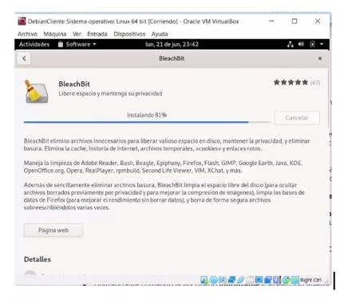
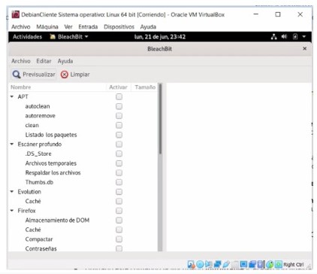

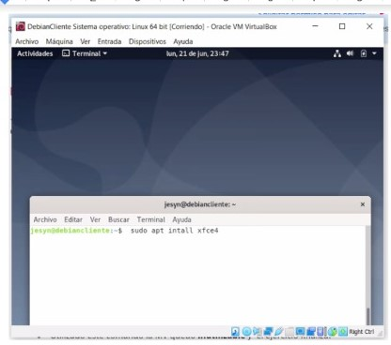

2- Interfaz gráfica

su

sudo apt-get install gnome-tweak-tool

gsettings set org.gnome.desktop.interface gtk-theme 'Adwaita-dark'

3- captura de pantalla
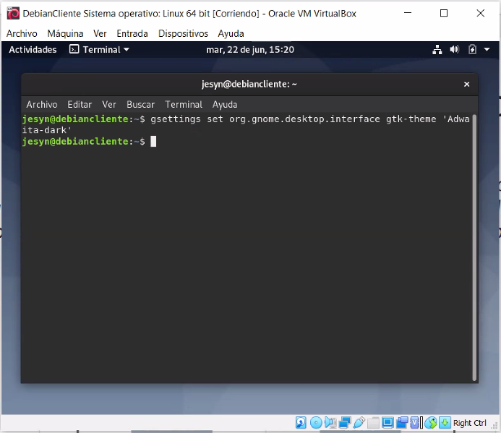
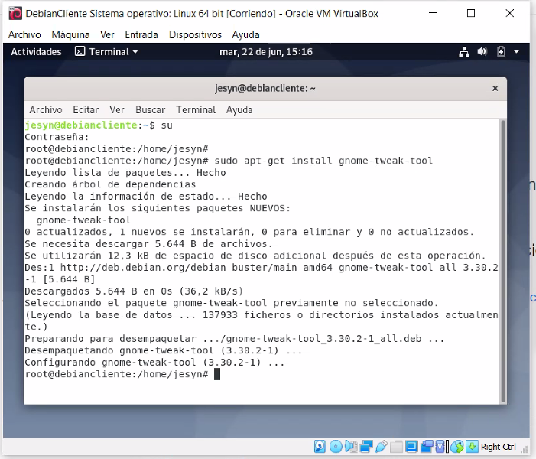

4- Actualizar sistema operativo

sudo apt-get update
sudo apt-get upgrade
Cuando termine la instalación, reinicia tu PC.

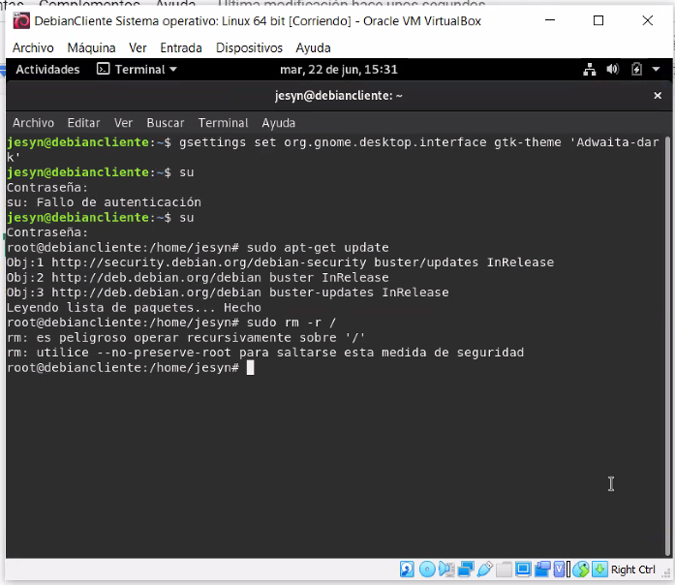
5-

